Kejsarsnitt – information till dig
som blivit förlöst
I samband med din förlossning blev du förlöst med kejsarsnitt. Kejsarsnitt kan jämföras med en bukoperation och därför finns
det några punkter du ska tänka på tiden efter förlossningen.
Operationssnittet görs i olika riktningar i de olika vävnadslagren.
Snittet i huden görs oftast på tvären (”bikinisnitt”) och därefter öppnar
man buken i mitten mellan magmusklerna. Detta gör att ditt ärr blir
mer hållfast men gör också att du kan känna ömhet i bukväggen mellan snittet och naveln den första tiden.
Tråden som används försvinner av sig självt inom någon månad.
I sällsynta fall används små metallklämmor, så kallade agraffer, för att tillsluta huden. Dessa ska plockas bort efter cirka 10 dagar och du bokar själv tid för borttagning på din vårdcentral. Om agrafferna är i plast så släpper de av sig själva och behöver inte plockas bort.

Operationssnittet och förbandet
Förbandet som är placerat över operationsärret ska sitta kvar i en vecka efter kejsarsnittet. Vid vissa tillfällen kan förbandet behöva bytas tidigare och du får då den informationen av din barnmorska på avdelningen. Förbandet tål vatten och behöver inte bytas i samband med dusch. När en vecka har gått tar du själv bort förbandet och ärret behöver då inte längre täckas. Ofta har operationssköterskan också satt smala tejpremsor längs hudsnittet, de kan sitta kvar ytterligare en till två veckor men kan tas bort tidigare om de kliar eller börjar lossna. Önskar du fortsätta att tejpa ditt ärr går det bra. Använd osteril papperstejp, så kallad kirurgtejp. Den färska ärrvävnaden i huden är röd och saknar skyddande pigment. Täck därför
ditt ärr eller använd solkräm med hög solskyddsfaktor vid solning under
det första halvåret.
I samband med kejsarsnittet har du fått en dos antibiotika och sår-infektion efter kejsarsnitt är därför ovanligt. Får du misstanke om infektion i operationssnittet ska du kontakta sjukvården. Tecken på infektion är ökad rodnad kring ärret, ökad smärta, att området kring och på ärret blir varmt eller att sårvätska ökar och såret blir ”geggigt” med var. Vid sådana symtom ska du kontakta gynmottagningen
på telefonnumret längst ner i informationen eller din vårdcentral.
På kvällar och helger kontaktar du sjukvårdsupplysningen för rådfrågning.

Efter ditt kejsarsnitt
På BB-avdelningen får du till en början värktabletter var sjätte timme: läkemedel som innehåller paracetamol, två tabletter á 500 mg och
läkemedel som innehåller ibuprofen, en tablett á 400 mg.
Dosen kan minskas successivt i takt med att du har mindre ont.
Alvedon, Panodil eller Pamol innehåller paracetamol,
Ipren, Ibumetin eller Brufen innehåller ibuprofen.

För att minska risken för blodpropp efter operationen får du ett blod-förtunnande medel, Fragmin. Fragmin tas genom sprutor och du får lära dig hur du tar dessa på BB-avdelningen innan du går hem. Har du inga riskfaktorer för blodpropp är behandlingstiden med blodförtunnande sju dagar. Finns riskfaktorer kan behandlingen ordineras i upp till sex veckor. Läkaren på BB-avdelningen informerar dig om hur länge du behöver proppförebyggande behandling.

Det är viktigt att du försöker komma upp och röra på dig så tidigt
som möjligt då rörelse minskar risken för att drabbas av blodpropp, stimulerar tarmrörelser och främjar sårläkningen. Smärtlindringen
ska hjälpa dig så smärta inte hindrar dig från att vara uppegående.
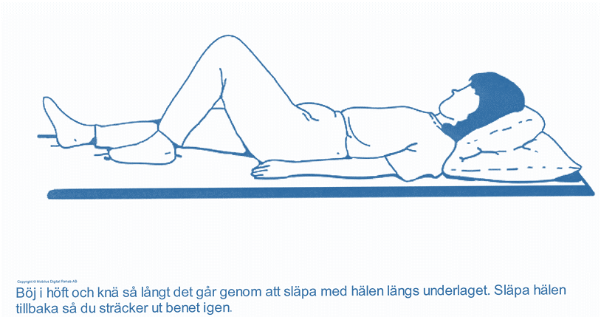
Har du stora svårigheter med att vara uppegående kan det vara bra att utföra övningar som ökar blodcirkulationen i benen. Trampa med fötterna och rör på benen flera gånger per dag.

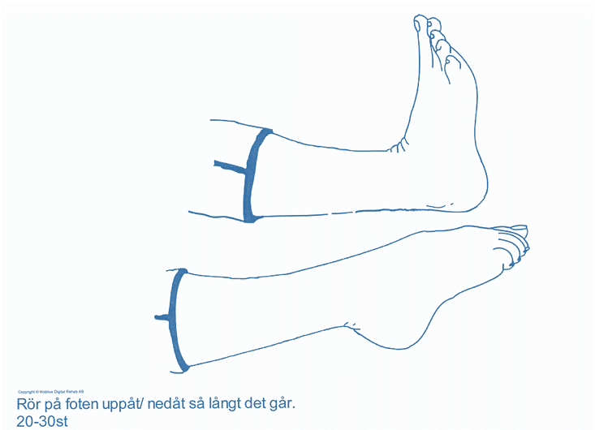

I vår dagliga aktivitet utför vi rörelser som innebär att vi aktiverar vår bukmuskulatur. Efter ditt kejsarsnitt kan du därför uppleva smärta från operationsområdet vid vissa rörelser, exempelvis vid förflyttning i och ur sängen. Ett sätt att underlätta förflyttningen är genom att först lägga sig på sidan för att därefter lägga benen utanför sängkanten och via sido-liggande komma upp till sittande. När du lägger dig ner gör du detta
i omvänd ordning.
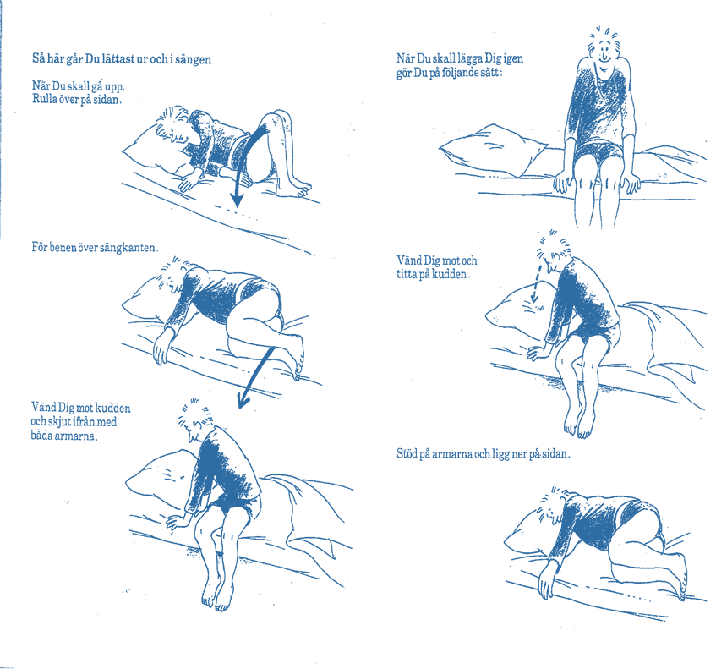

Har du under din graviditet använt stödstrumpor kan du gärna fortsätta använda dessa en tid efter ditt kejsarsnitt. Kompressionen som stöd-strumporna ger minskar risken för blodpropp. Har du inte använt stödstrumpor under din graviditet, och vill använda det efter ditt kejsarsnitt, kan du gärna köpa stödstrumpor exempelvis på apoteket.
Du använder stödstrumporna så länge du upplever att det känns bra. Om det föreligger extra stor risk för blodpropp får du individuella rekommendationer från personal på avdelningen.

Första tiden hemma
Hållfastheten i ärrvävnaden är till en början nedsatt jämfört med omkringliggande vävnads styrka. Vid för tidig återgång till tyngre fysisk aktivitet där man lyfter tungt, hoppar, springer eller på andra sätt ut-sätter bukmuskulaturen för stor belastning, kan ditt ärr utsättas för belastning det inte tål. Du har därför fått restriktion att undvika tyngre lyft och andra tyngre aktiviteter de första 4 – 6 veckorna. Det går givetvis bra att bära ditt barn och lättare saker. Efter dessa 4 – 6 veckor kan du successivt, efter din förmåga, återgå till tidigare aktivitetsnivå. Har du kvarstående besvär med exempelvis kejsarsnittsrelaterad smärta eller obehag från din bäckenbotten kan du vänta lite längre med återgång
till vanlig träning. Viktigt är att du fokuserar på att den aktivitet du utför känns bra för dig och din kropp.

Bäckenbottenträning
Graviditeten innebär en påfrestning för din bäckenbotten och det är därför viktigt, även om du inte genomgått vaginal förlossning, att du påbörjar bäckenbottenträning så snart som möjligt. Till en början kan det vara svårt att korrekt aktivera bäckenbottens muskler. Börja med övningen där du fokuserar på att försöka hitta rätt teknik och muskulatur.
- Ligg avslappnat, förslagsvis på rygg, med böjda ben och fötterna
i underlaget.
- Knip med liten kraft så att det spänns kring ändtarmen och framåt åt slidan. Försök få känslan att bäckenbotten lyfts inåt och uppåt.
- Bibehåll knipet i två sekunder för att sedan slappna av i två sekunder.
- Upprepa övningen så många gånger du klarar, förslagsvis 6 – 10 gånger, två eller tre gånger dagligen.
Information om hur du ökar din bäckenbottenträning finns i häftet med information från fysioterapeuten. Tänk på att din bäckenbotten styr över hur snabbt du kan stegra din fysiska aktivitet. Om du får tyngdkänsla eller läckage när du tränar, är det kroppens varningssignaler för att bäckenbotten inte riktigt orkar.

Fysisk aktivitet
Promenader är en mycket bra motionsform att börja med. Vid promenad ökar du både din kondition, styrka och uthållighet. Promenera den sträcka och i den hastighet din kropp klarar av och öka försiktigt i takt med vad som känns bra. För att stegra svårigheten i dina promenader kan du successivt öka sträckan, hastigheten eller den terräng du promenerar i.
4 – 6 veckor efter ditt kejsarsnitt är det lämpligt att du påbörjar magmuskelträning. Det bästa sättet att påbörja träningen för dina magmuskler är genom en övning kallad ”bracing”. Man kan förklara övningen så här: ”spänn magen som att du skulle parera ett slag”.
Magen ska alltså varken röra sig inåt eller utåt, utan just bara spännas. Innan du utför varje aktivering av magmusklerna ska du även aktivera din bäckenbotten genom de knip du tränat upp. Utför gärna övningen liggande till en början eftersom du lättare kan kontrollera att du aktiverar rätt muskler och samtidigt klarar av att andas. När denna övning känns bra kan du stegra övningen genom att placera en fot i golvet i samma höjd som ditt utsträckta bens knä. Placera dina händer under dig, vid din svank. I denna position aktiverar du dina magmuskler likt ovan. Lätta sedan skuldrorna från underlaget. I denna position kan du hålla kvar någon sekund för att därefter sakta sänka skuldrorna igen. Variera övningen genom att växla ben.

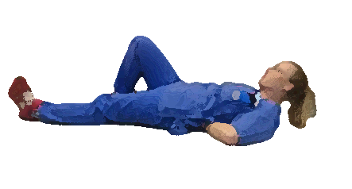

Önskar du efter ytterligare några veckor återgå till mer konditionskrävande aktivitet kan cykling, crosstraining eller gympa utan hopp vara ett alternativ. Vill du börja träna på gym är det bra att till en början välja övningar där du sitter ner. Löpning och simning i bassäng kan du börja med så snart ditt ärr är läkt och ditt avslag upphört.
Vilken aktivitet du än börjar med är det viktigt att du successivt ökar träningsintensiteten och motståndet. Viktigt är att du inte har för bråttom och du behöver hela tiden vara uppmärksam på hur kroppen känns. Att återgå till tidigare aktivitetsnivå bör få ta tid. Önskar du återgå till jogging eller löpning bör du även göra detta successivt.
Börja med att lägga till någon minuts jogging under din promenad och känn efter hur kroppen känns. Utöka därefter successivt dina jogg-intervaller genom att exempelvis minska tiden emellan intervallerna.

Ärrvävnad och känsel
När snittet i huden görs så skärs nerver i huden av. I området kring snittet brukar det därför bli känselbortfall men ibland även en smärt-upplevelse med känsla av diffus smärta som kan upplevas brännande, skärande, domnande, pirrande eller ilande. Nerverna läker genom
att sakta växa ut och ihop igen. Normal känsel återkommer oftast,
även om det tar lång tid, upp till ett år.
I vissa fall kan ärrvävnaden växa ihop med omkringliggande vävnader och skapa sammanväxningar. Vävnaden kan då upplevas stram. Om du upp-lever att ditt ärr växt fast och är osäker på hur du ska göra kontaktar du
din vårdcentral.

Oro och nedstämdhet
Upplevelsen av din förlossning kan variera stort. Ibland kan ett akut kejsarsnitt medföra att du och din partner är i behov av att bearbeta det som hänt. Känslor som rädsla, oro, nedstämdhet, besvikelse, bristande kontroll och stress kan förekomma och det kan vara viktigt att du och din partner får information om händelseförloppet. Om du upplever att du och/eller din partner är i behov av att samtala kring förlossningen så finns personal samt kurator att tillgå på avdelningen. Ibland kan känslor, tankar och frågor komma efter en tid i hemmet och det kan vara lika viktigt att då få samtalsstöd och hjälp. Vänd dig till din barnmorska eller till sköterskan på din barnavårdscentral. Om du är osäker är du är alltid välkommen att kontakta oss för information om vart du ska vända dig.

Kontaktuppgifter
Gynekologisk mottagning, SÄS, 033–616 17 00
Kurator, kvinnokliniken, SÄS, 033-616 17 26 / 033-616 17 22

Du kan läsa mer om diagnoser, undersökningar, behandlingar och läkemedel på 1177.se, landstingens och regionernas gemensamma webbplats för råd om vård.

